Общероссийская акция Тотальный тест «Доступная среда»
01 декабря 2023 - 10 декабря 2023

1 декабря 2023 года, накануне Международного дня инвалидов, стартует Общероссийская акция Тотальный тест «Доступная среда», призванная привлечь внимание к правам и потребностям людей с инвалидностью.
В течении Декады инвалидов во всех регионах России будет проходить проверка знаний по вопросам инклюзивного общения и организации доступной среды, а также будут организованы просветительские мероприятия и акции, направленные на улучшение качества жизни людей с инвалидностью.
С 1 по 10 декабря 2023 года в 10:00 по московскому времени состоится ежегодная Общероссийская акция Тотальный тест «Доступная среда». Мероприятие приурочено к Международному дню инвалидов и направлено на привлечение внимания жителей России к теме инклюзии, реабилитации, доступной среды и соблюдения прав людей с инвалидностью.
Тестирование традиционно проводится в онлайн-формате. Оно включает в себя вопросы по нескольким тематическим блокам: создание доступной среды, этика общения с людьми с инвалидностью, правила оказания ситуационной помощи. Также по итогам мероприятия пройдёт публичный разбор вопросов и тренинг с участием ведущих экспертов.
Спикерами Тотального теста «Доступная среда» выступят известные государственные деятели, лидеры общественного мнения, представители культуры и искусства.
На официальном сайте мероприятия www.total-test.ru будет представлена ссылка на подключение к трансляции и прохождению теста. Принять участие можно с любого персонального устройства, имеющего доступ в Интернет.
Всего в прошлом году в тестировании приняли участие более 1,5 млн. россиян из более чем 50 000 городов и населённых пунктов России.
По результатам Тотального теста «Доступная среда» будет сформирован рейтинг по уровню вовлеченности субъектов России в мероприятия по созданию условий доступности социальной инфраструктуры для людей с инвалидностью и знаний по вопросам инклюзии и организации доступной среды российских регионов.
Организаторами Общероссийской акции Тотальный тест «Доступная среда» выступают Народный фронт, Академия доступной среды и Ассоциация «АУРА-Тех». Мероприятие проводится при поддержке Минпромторга России.

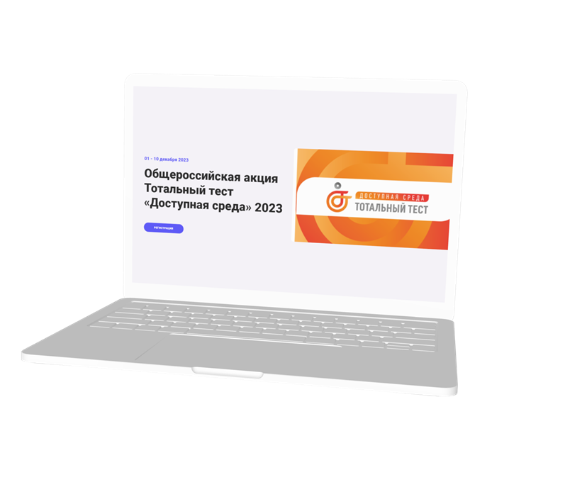

30 ноября 2023 года в 11:00 по мск состоится ознакомительное мероприятие в формате онлайн-вебинара на тему инклюзии и организации доступной среды с участием ведущих профильных экспертов. На вебинаре будут подниматься вопросы корректного взаимодействия с человеком с инвалидностью и основных принципов создания доступного общества и пространства для всех жителей России.
Зарегистрироваться для участия в вебинаре можно на сайте www.total-test.ru.
Участники тестирования также получат возможность бесплатно пройти обучающий курс от ведущих российских экспертов в области доступной среды, инклюзии и создания доступных цифровых сервисов для людей с инвалидностью. Курс состоит из трех основных модулей, на которых вы узнаете о морально-этических и психологических аспектах общения с людьми с инвалидностью, как грамотно оказывать ситуационную помощь людям, а также получите рекомендации по предупреждению и решению конфликтных ситуаций.

